HƯỚNG DẪN CÀI ĐẶT VÀ CẤU HÌNH KÝ SỐ

- Cài đặt phần mềm nhận token chữ ký số
Tài file cài tại địa chỉ:
http://portal.ca.gov.vn/KnowledgeSharing/Pages/TaiPhanMem.aspx
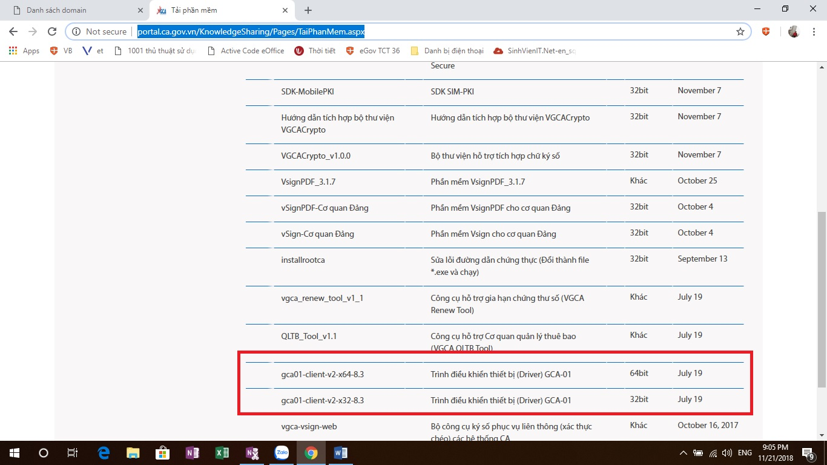
Lựa chọn bộ cài tương ứng với win 32bit (x32) hoặc 64bit (x64)

- Cấu hình ký số
- Cấu hình ký số Lãnh đạo
Đăng nhập tài khoản => Vào thiết lập => Cấu hình chữ ký => Thêm mới
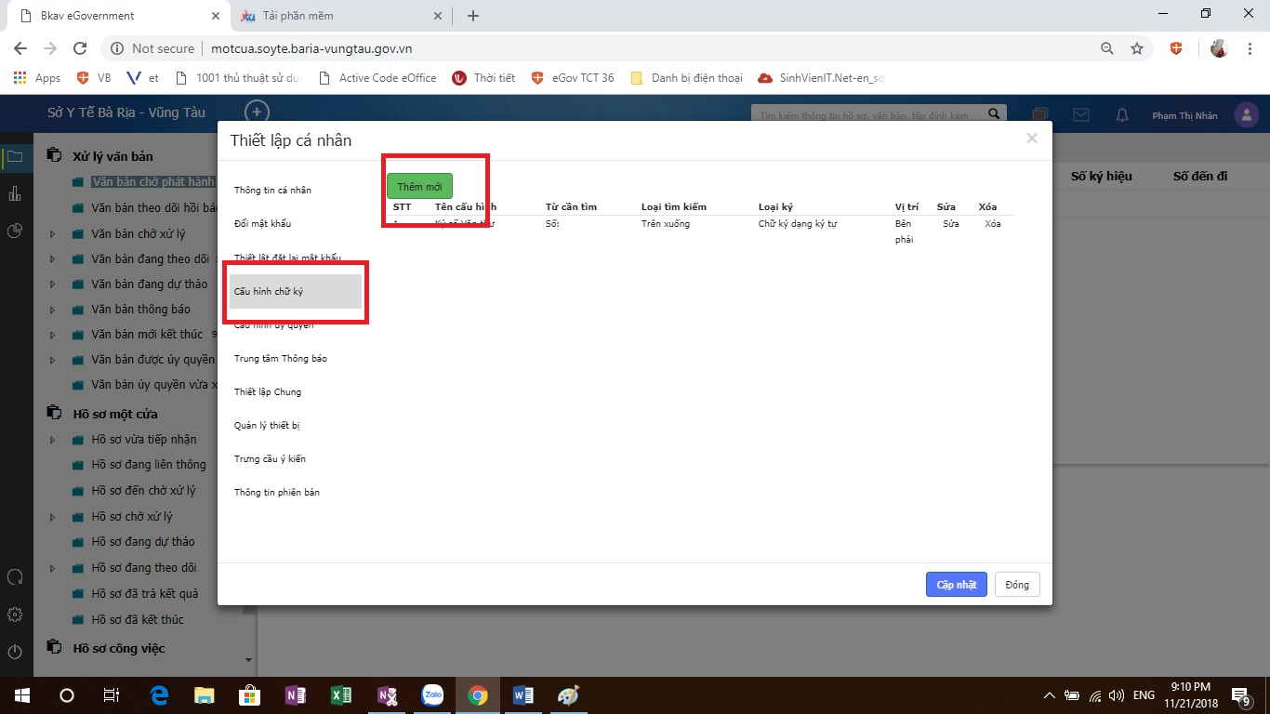
Điền thông tin cấu hình CKSLưu ý cụm từ cần tìm để cấu hình tương ứng chức vụ người ký (GIÁM ĐỐC, TRƯỞNG PHÒNG….)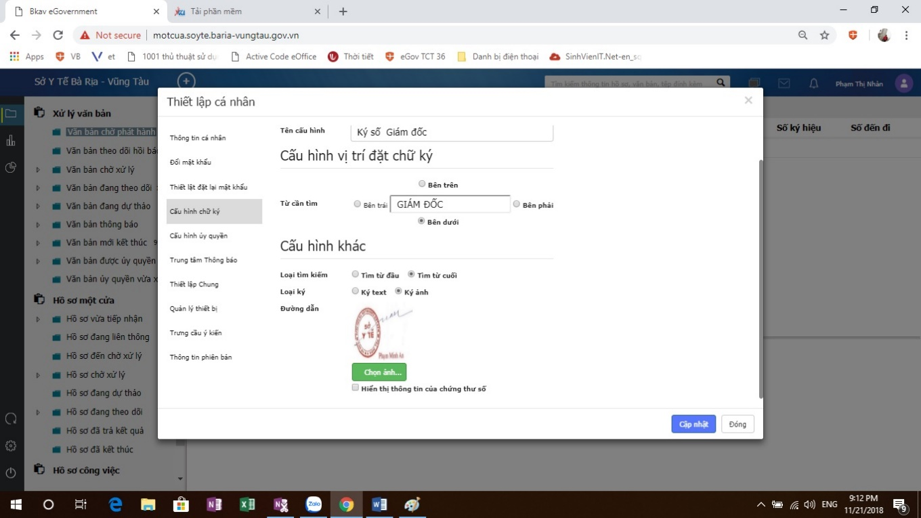

Thực hiện Scan ảnh ký mẫu và chỉnh sửa độ lớn ảnh vừa đủ (Có file ảnh ký số mẫu để tham khảo)
- Ký số Văn thư
Cấu hình như trong ảnh

